PROPUESTA DE PROYECTO DE IA
SmartBarber Co-pilot
Sistema Agéntico de Gestión Operativa, Financiera y Turnos
Materia: Inteligencia Artificial Aplicada a Organizaciones
Instancia: Trabajo de Medio Ciclo
Docente: García Traba Ariel
Universidad Tecnológica Nacional (UTN-FRBA)

1. Descripción del Problema
El lanzamiento y la administración diaria de una barbería moderna presentan desafíos administrativos, contables y operativos que restan tiempo de atención al cliente y limitan la rentabilidad. Específicamente, este proyecto aborda un problema real que afecta al dueño de la barbería y a su equipo de barberos:
- Gestión Ineficiente de Turnos: Las solicitudes de reserva a través de canales de mensajería (WhatsApp, Instagram) requieren respuestas rápidas. La gestión manual o mediante agendas estáticas rígidas causa retrasos, colisiones de agenda y pérdida de clientes por falta de negociación ágil de horarios alternativos.
- Complejidad y Desconfianza en las Liquidaciones: El pago a los barberos se realiza según un esquema de comisiones variables (porcentaje de cada corte o servicio realizado). Llevar este registro de forma manual en planillas de papel o planillas Excel tradicionales es propenso a errores humanos, omisiones y fricciones internas.
- Fuga de Información sobre Insumos: Las compras de suministros de barbería (cuchillas, pomadas, champú, toallas, artículos de limpieza) suelen realizarse de manera informal o fragmentada. La falta de registro de estos gastos distorsiona el cálculo del margen neto real.
- Desconexión con la Inversión Inicial (ROI): La apertura del local requiere una inversión inicial clasificada (alquiler/depósito, mobiliario premium como sillones, espejos, refacciones de obra, cartelería e iluminación y herramientas profesionales). En la contabilidad habitual, esta inversión queda en un registro estático y no se asocia dinámicamente con las ganancias mensuales para visualizar de forma clara cuándo se alcanzará el Punto de Equilibrio (Break-Even Point).
Importancia de Resolverlo: Centralizar y automatizar de forma inteligente estas tareas operativas permite evitar pérdidas financieras, optimiza la ocupación de los barberos, garantiza transparencia en el pago de comisiones y proporciona al dueño una visión contable automatizada de la amortización de su capital invertido.

2. Objetivo de la Aplicación
La aplicación SmartBarber Co-pilot es un asistente agéntico inteligente diseñado para automatizar y optimizar la administración operativa, el front-desk y el control financiero de la barbería.
Qué hará la aplicación: Coordinará a un enjambre de agentes especializados para interactuar con clientes, calendarizar reservas en base a agendas dinámicas, registrar compras de insumos analizando comprobantes mediante procesamiento de imagen/OCR, y calcular semanalmente la liquidación de cada barbero.
Resultados Esperados: Reducción a cero de errores en comisiones, aumento del 15% en la ocupación de turnos a través de negociación conversacional proactiva, y control exacto en tiempo real del saldo pendiente de amortización de la inversión inicial.
Decisiones y Recomendaciones que Generará:
• Oferta dinámica de horarios alternativos a los clientes ante colisiones.
• Alertas automáticas de bajo stock y sugerencias de compra para insumos críticos.
• Recomendaciones mensuales de reparto de dividendos líquidos para el dueño tras deducir el porcentaje de amortización (ej. 20% de las ganancias netas del dueño).

3. Entradas del Sistema
- Mensajes del Cliente (WhatsApp/Chat): Peticiones naturales de reserva (ej. '¿Tiene libre Lucas el sábado a la tarde?') o cancelaciones.
- Calendarios de Barberos: Agendas digitales individuales con horarios de servicio, días libres y bloqueos.
- Registro de Servicios Realizados: Inputs cargados por los barberos al concluir un corte (tipo de servicio, monto cobrado y método de pago).
- Comprobantes y Facturas de Insumos: Fotos o PDFs de tickets de compras de productos de barbería subidos por el personal.
- Configuración de Reglas de Negocio (Parámetros): Tarifas de los servicios, esquemas de comisiones de los barberos y porcentaje mensual estipulado para la amortización del capital.
- Inventario de Inversión Inicial: Un desglose detallado cargado al inicio de las operaciones, categorizado en: Infraestructura/Obra (Depósito, pintura, cartelería), Mobiliario (Sillones de barbería, espejos, iluminación, recepción), y Herramientas (Tijeras, patilleras, secadores).

4. Procesos Internos (Estructura de Agentes)
La solución se divide en cinco agentes inteligentes especializados que interactúan a través de un canal de estado compartido en un framework de orquestación de grafos (LangGraph):
- Agente Capturador de Información: Actúa como recepcionista y digitalizador. Extrae la intención de los mensajes de los clientes y extrae mediante visión/OCR los datos financieros de las fotos de los tickets de insumos cargados.
- Agente Analizador: Procesa la disponibilidad real en la agenda, calcula las comisiones que corresponden a cada corte según las reglas de negocio de la base de datos y asocia los gastos de insumos a sus categorías contables.
- Agente Planificador: Gestiona la agenda buscando la distribución óptima de turnos. En el aspecto financiero, planifica a inicio de cada mes cómo se aplicará el descuento de amortización a partir de la ganancia neta.
- Agente Evaluador: Monitorea desvíos operativos y financieros. Verifica si el stock de insumos cae por debajo de los límites seguros y valida si una compra requiere aprobación previa del dueño según las restricciones de presupuesto.
- Agente de Aprendizaje (Ajuste Continuo): Registra el comportamiento histórico del negocio: las preferencias de corte y bebidas de los clientes recurrentes, así como el ritmo promedio de consumo de los insumos (ej. cada cuántos cortes se consume una caja de navajas).

5. Orquestación Cíclica (Ciclo de Decisión)
El sistema opera bajo una secuencia cíclica cerrada que retroalimenta la toma de decisiones para garantizar la mejora y adaptación del negocio: Observación -> Análisis -> Planificación -> Acción -> Evaluación -> Aprendizaje -> Nueva Observación.
Funcionamiento del Ciclo en la Práctica:
• Paso 1: Observación: Un cliente envía por WhatsApp: 'Hola, quiero turno este sábado a las 15 hs con Martín'.
• Paso 2: Análisis: El sistema analiza la base de datos. Determina que Martín tiene ocupado ese horario, pero Lucas está libre.
• Paso 3: Planificación: El agente planificador diseña una propuesta: ofrecer a Lucas a las 15 hs, o a Martín en sus horarios libres más cercanos (14:00 y 16:30).
• Paso 4: Acción: Envía un WhatsApp interactivo al cliente con las opciones.
• Paso 5: Evaluación: El cliente responde: 'Prefiero a Lucas a las 15 hs'. El sistema evalúa el mensaje como una confirmación exitosa.
• Paso 6: Aprendizaje: Se registra en la memoria la reserva confirmada. Además, el agente aprende que este cliente priorizó el horario sobre su barbero habitual (Martín), lo cual influirá en futuras recomendaciones.

6. Memoria Persistente
Para evitar que el negocio pierda su historial contable y que los clientes tengan que repetir sus preferencias en cada visita, la aplicación utiliza una arquitectura de memoria de tres capas:
- Memoria de Corto Plazo (Context Window): Conservar las variables y mensajes temporales del chat en curso (por ejemplo, recordar qué barbero o precio se mencionó 2 líneas arriba para no perder la coherencia del diálogo).
- Memoria de Largo Plazo Estructurada (SQLite): Almacena de manera permanente las transacciones contables del negocio: turnos concretados y cancelados, compras de insumos y el balance actual de la inversión inicial amortizada.
- Memoria de Largo Plazo No Estructurada (ChromaDB): Almacena información cualitativa de los clientes, como notas de estilo de corte, preferencias personales y comentarios sobre el servicio.
- Memoria Procedimental (System Prompts): Contiene las reglas operativas inmutables cargadas en las instrucciones de los agentes (tarifas de servicios, porcentajes de comisión de los barberos y fórmulas de cálculo de ROI).

7. Reglas, Parámetros y Restricciones
- Reglas Financieras y de Comisiones: Las liquidaciones semanales de los barberos se calculan de manera inamovible multiplicando la tarifa del servicio por su porcentaje de comisión paramétrico asignado (ej. Lucas 55%, Martín 50%).
- Umbral de Aprobación de Gastos: Cualquier ticket o factura ingresada que supere los $100 requiere aprobación humana directa antes de registrarse como gasto corriente.
- Restricciones de Agenda: Ningún barbero puede tener asignados más de 12 turnos por día. El sistema bloquea de manera obligatoria un espacio de 15 minutos entre turnos para higienización.
- Seguridad y Privacidad (Tenant Isolation): Se prohíbe que un barbero tenga acceso de lectura a la base de datos de comisiones de otro barbero. El sistema utiliza consultas parametrizadas para asegurar que cada usuario acceda únicamente a la información que le corresponde.

8. Frenos y Aceleradores
Frenos (Factores que dificultan el desempeño):
- Comprobantes ilegibles: Fotos de tickets arrugados, borrosos o con tinta desgastada que impiden la lectura del OCR.
- Cancelaciones tardías: Clientes que no asisten a su turno sin avisar, impidiendo reasignar ese espacio a tiempo.
- Resistencia al registro manual: Olvidos por parte de los barberos al registrar un servicio finalizado en el sistema.
Aceleradores (Factores que potencian el rendimiento):
- Historial acumulado de clientes: A mayor volumen de visitas registradas, el Agente de Aprendizaje puede predecir con mayor precisión qué días tendrán picos de demanda.
- Flujo constante de feedback: Validaciones rápidas del dueño en los puntos de control contable.
- Automatización de notificaciones: El envío automático de recordatorios por WhatsApp 2 horas antes de la cita reduce las inasistencias en un 80%.

9. Interfaces
1. Interfaz de Entrada:
• Para Clientes: Un chat interactivo en WhatsApp asistido por el Agente Recepcionista con botones dinámicos para reservar.
• Para Barberos: Una pantalla móvil sencilla con campos rápidos para registrar el servicio completado y cámara para fotografiar facturas.
2. Interfaz de Procesamiento (Vista del Dueño):
• Un panel administrativo web (Dashboard) que muestra el flujo del enjambre de agentes, la proyección de comisiones y el saldo de amortización.
3. Interfaz de Salida:
• Alertas al dueño de compras altas y reportes de liquidación de sueldos consolidadas listos para aprobación los domingos.

10. Diagramas e Imágenes
A continuación se adjuntan los diagramas y mockups de interfaz generados por IA que ilustran la propuesta de SmartBarber Co-pilot:
Figura 1: Arquitectura General y Flujo Agéntico del Sistema (LangGraph)
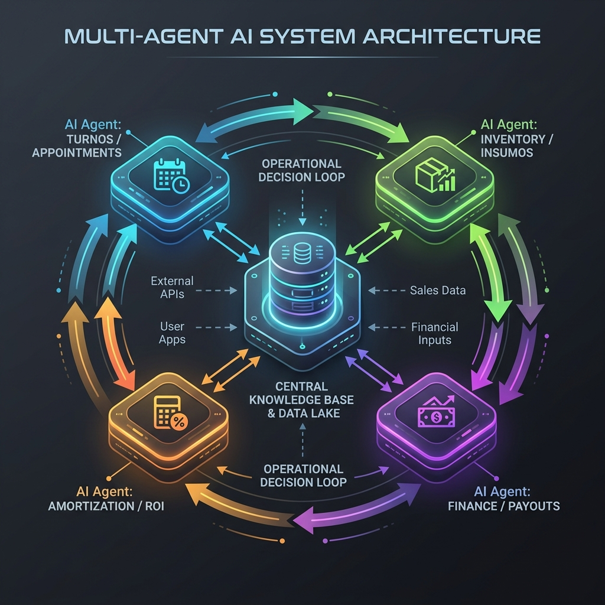

Figura 2: Interfaz del Dashboard Administrativo en Modo Oscuro (Amortización e Inventario)
